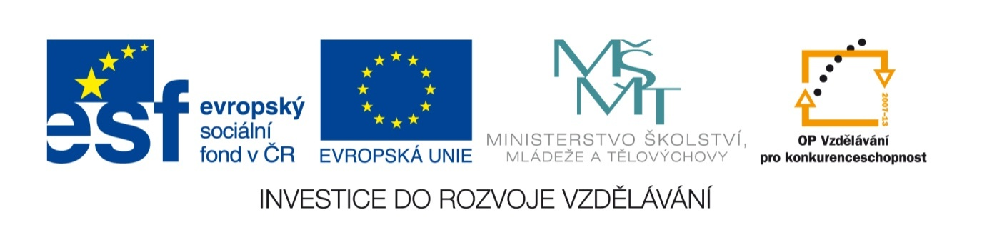
Název sady: Výpočetní technika I

Autor: Ondřej Urban, DiS.

Rok vytvoření 2012

Zaměření Střední odborné s maturitou

Kategorie Odborné vzdělávání - telekomunikační a výpočetní technika

Klíčová slova: popis prostředí, pas karet, soubor, stránka, odstavec, formátování písma, formátování odstavce, textové pole, ilustrace, tabulka a graf, styly, práce s dokumentem, záhlaví a zápatí, odrážky, tabulátor, číslování, víceúrovňové číslování, tabulka, klipart, WordArt

Popis: Sada je zaměřena na získání a osvojení si znalostí, vědomostí a dovednosti programu Microsoft Word. Výukové materiály seznamují žáky s funkcí pasu karet a jejich jednotlivými skupinami. Tvoří podklad pro vytvoření vlastního dokumentu se vkládáním různých objektů. Na konkrétních příkladech je vysvětlené používání jednotlivých funkcí programu. Materiály v sadě mohou sloužit k doplnění frontální výuky a výkladu, případně k samostudiu žáků. Závěrečná cvičení mohou posloužit k zpětné vazbě a k ověření znalostí žáků.

